锅炉及附属设备安装施工工艺

1、范围
本工艺标准适用于工作压力不大于1.29MPa，蒸发量不大于10t/h、出口水温不超过130℃的快装蒸汽和热水锅炉及附属设备的安装工程。
2、施工准备
2.1材料、设备要求：
2.1.1锅炉必须具备图纸、产品合格证书、安装使用说明书、劳动部门的质量监检证书。技术资料应与实物相符。
2.1.2锅炉设备外观应完好无损，炉墙绝热层无空鼓，无脱落，炉拱无裂纹，无松动，受压元件可见部位无变形，无损坏。
2.1.3锅炉配套附件和附属设备应齐全完好，并符合要求。根据设备清单对所有设备及零部件进行清点验收。对缺损件应做记录并及时解决。清点后应妥善保管。
2.1.4各种金属管材、型钢、仪表阀门及管件的规格、型号必须符合设计要求，并符合产品出厂质量标准，外观质量良好，不得有损伤、锈蚀或其表面缺陷。
2.2主要机具：
2.2.1机具：卷扬机或绞磨、千斤顶、链式起重机、砂轮机、套丝机、手电钻、冲击钻、砂轮锯、电焊机等。
2.2.2工具：各种扳手、夹钳、试压泵、手锯、郎头、布剪子、滑轮、道木、滚杠、钢丝绳、大绳、索具、气焊工具等。
2.2.3量具：钢板尺、钢卷尺、卡钳、塞尺、水平仪、水平尺、游标卡尺、焊缝检测器、温度计、压力表、线坠等。
2.3作业条件：
2.3.1施工员应熟悉掌握锅炉及附属设备图纸、安装使用说明书、锅炉房设计图纸，并核查技术文件中有无当地劳动、环保、节煤等部门关于设计、制造、安装、施工等方面的审查批准签章。
2.3.2施工现场应具备满足施工的水源、电源、大型机具运输车辆进出的道路，材料及机具存主和场地和仓库等；冬雨季施工时应有防寒防雨措施及消防安全措施；锅炉房主体结构、设备基础完工并达到安装强度。
2.3.3检验土建施工时预留的孔洞、沟槽及各类预埋铁件的位置、尺寸、数量是否符合设计图纸要求。
2.3.4锅炉及附属设备的基础尺寸、位置应符合设计图纸，允许偏差应符合表2.3.4的规定。
2.3.5混凝土基础外观质量不得有蜂窝、麻面、裂纹、孔洞、露筋等缺陷。
设备基础尺寸和位置的允许偏差 表2.3.4
项次 | 项目 | 允许偏差（mm）
1 | 基础坐标位置（纵横轴线） | ±20
2 | 基础各不同面的标高 | +0 -20
3 | 基础上平面外形尺寸  凸台上平面外形尺寸  凹穴尺寸 | ±20  -20  +20
4 | 基础上平面不水平度 | 每米5，全长10
5 | 竖向偏差 | 每米5，全长10
6 | 预埋地脚螺栓标高（顶端）  中心距（根和顶两处测量） | +20 -0  ±20
7 | 预留地脚螺栓孔中心位置  深度  孔壁的铅垂度 | ±10  +20 -0  10
3、操作工艺
3.1工艺流程（见以下流程）：
3.1.1基础放线验收：
3.1.1.1锅炉房内清扫干净，将全部地脚螺栓孔内的杂物清出，并用皮风箱（皮老虎）吹扫。
3.1.1.2根据锅炉房平面图和基础图放安装基准线；
a锅炉纵向中心基准线或锅炉支架纵向基准线。

b锅炉炉排前轴基准线或锅炉前面板基准线，如有多台锅炉时应一次放出基准线。在安装不同型号的锅炉而上煤为一个系统时应保证煤斗中心在一条基准线上。
c炉排传动装置的纵横向中心基准线。
d省煤器纵、横向中心基准线。
e除尘器纵、横向中心基准线。
f鼓风机、引风机的纵、横向中心基准线。
g水泵、钠离子交换器纵、横向中心基准线。
h锅炉基础标高基准点，在锅炉基础上或基础四周选有关的若干地点分别作标记，各标记间的相对位移不应超过3mm。
3.1.1.3当基础尺寸、位置不符合要求时，必须经过修正达到安装要求后再进行安装。
3.1.1.4基础放线验收应有记录，并作为竣工资料归档。
3.1.2锅炉本体安装：
3.1.2.1锅炉水平运输：
a运输前应先选好路线，确定锚点位置，稳好卷扬机，铺好道木。
b用千斤顶将锅炉前端（先进锅炉房的一端）顶起放进滚杠，用卷扬机牵引前进，在前进过程中，随时倒滚杠和道木。道木必须高于锅炉基础，保障基础不受损坏。
3.1.2.3撤出滚杠使锅炉就位：
a撤滚杠时用道木或木方将锅炉一端垫好。用两个千斤顶将锅炉的另一端顶起，撤出滚杠，落下千斤顶，使锅炉一端落在基础上。再用千斤顶将锅炉另一端顶起，撤出剩余的滚杠和木方，落下千斤顶使锅炉全部落到基础上。如不能直接落到基础上，应再垫木方逐步使锅炉平稳地落到基础上。
b锅炉就位后应进行校正，因锅炉就位过程中可能产生位移，用千斤顶校正，达到找正的允许偏差以内。
3.1.2.4锅炉找平：
a锅炉纵向找平：
(a)用水平尺（水平尺长度不小于600mm）放在炉排的纵排面上，检查炉排面的纵向水平度。检查点最少为炉排前后两处。要求炉排面纵向应水平或炉排面略坡向炉膛后部。最大倾斜度不大于10mm。
(b)当锅炉纵向不平时，可用千斤顶将过低的一端顶起，在锅炉的支架下垫以适当厚度的钢板，使锅炉的水平度达到要求。垫铁的间距一般为500～1000mm。
b锅炉横向找平：
(a)用水平尺（长度不小于600mm）放在炉排的横排面上，检查炉排面的横向水平度，检查点最少为炉排前后两处，炉排的横向倾斜度不得大于5mm（炉排的横向倾斜过大会导致炉排跑偏）。
(b)当炉排横向不平时，用千斤顶将锅炉一侧支架同时顶起，在支架下垫以适当厚度的钢板，垫铁的间距一般为500～1000mm。
3.1.2.5炉底风室的密封要求
a锅炉支架的底板与基础之间必须用水泥砂浆堵严，并在支架的内侧与基础之间用水泥砂浆抹成斜坡。
b锅炉支架的底板与基础之间的密封砖应砌筑严密，墙的两侧抹水泥砂浆。
c当锅炉安装完毕后，基础的预留孔洞，应砌好用水泥砂浆抹严。
3.1.2.6炉排减速机安装：
一般快装锅炉的炉排减速机由制造厂装配成整机运到现场进行安装。
a开箱点件检查设备、零部件是否齐全，根据图纸核对其规格、型号是否符合设计要求。
b检查机体外观和零、部件不得有损坏，输出轴及联轴器应光滑，无裂纹、无锈蚀。油杯、扳把等无丢失和损坏。
c根据需要配制符合实际尺寸的地脚螺栓、斜垫铁等零件。准备起重和安装所需的工具、量具及其它用品。
d减速机就位及找正找平
(a)将垫铁放在划好基准线和清理好预留孔的基础上，靠近地脚螺栓预留孔。
(b)将减速机上好地脚螺栓（螺栓露出螺母1～2扣），吊装在垫铁上，减速机纵、横中心线与基础纵、横中心基准线相吻合。
(c)根据炉排输入轴的位置和标高进行找正找平，用水平仪和更换垫铁厚度或打入楔形铁的方法加以调整。同时还应对联轴器进行找正，以保证减速机输出轴与炉排输入轴对正同心。用卡箍及塞尺的方法对联轴器找同心。减速机的水平度和联轴器的同心度，两联轴节端面之间的间隙以设备随机技术文件为准。无规定时应符合TJ231—70《机械设备安装工程施工及验收规范》的相应规定。
e设备找平找正后，即可进行地脚螺栓孔灌注混凝土。灌注时应捣实，防止地脚螺栓倾斜。待混凝土强度达到75%以上时，方可拧紧地脚螺栓，在紧螺栓时应进行水平的复核。无误后将机内加足机械油准备试车。
f减速机试运行：安装完成后，联轴器的连接螺栓暂不安装，先进行减速机单独试车，试车前先拧松离合器的弹簧压紧螺母，把扳把放到空档上接通电源试电机。检查电机运转方向是否正确和有无杂音，正常后将离合器由低速到高速进行试运转，无问题后安装好联轴器的螺栓，配合炉排冷态试运行。在运行过程中调整好离合器的压紧弹簧能自动弹起。弹簧不能压得过紧，防止炉排断片或卡住，离合器不能离开，以免把炉排拉坏。
3.1.2.7平台扶梯安装：
a长、短支撑的安装：先将支撑座孔中的杂物清理干净，然后安装长短支撑，支撑安装要正，螺栓应涂机油石墨后拧紧。
b平台安装：平台应基本水平，平台与支撑连接螺栓要拧紧。
c安装平台扶手柱和栏杆：平台扶手柱要垂直于平台，螺栓连接要拧紧，栏杆煨弯处应一致美观。
d安装爬梯、扶手柱及栏杆：爬梯上端与平台用螺栓连接，找正后将下端焊在锅炉支架板上或焊接耳板，与耳板用螺栓连接。扶手栏杆有焊接接头时，焊后应光滑。
3.1.3螺施出渣机安装：
先将出渣机从安装孔斜放在基础坑内。
3.1.3.1将漏灰接口板安装在锅炉底板的下部。
3.1.3.2安装锥形渣斗，上好漏灰接板与渣斗之间的连接螺栓。
3.1.3.3安装锥形渣斗，上好漏灰接板与渣斗之间的连接螺栓。
3.1.3.4吊起出渣器的筒体，与锥形渣斗连接好，锥形渣斗下口长方形的法兰与筒体长方形法兰之间要加橡胶垫或油浸扭制的石棉盘根（应加在螺栓内侧），拧紧后不得漏水。
3.1.3.5安装出渣机的吊耳和轴承底座，在安装轴承底座时要使螺旋轴保持同心。
3.1.3.6调好安全离合器的弹簧，用扳手扳转蜗杆，合螺旋轴转动灵活。油箱内应加入符合要求的机械油。
3.1.3.7安好后接通电源和水源，检查转动方向是否正确，离合器的弹簧是否跳动，冷态试车2小时，无异常声音和不漏水为合格，并作好试力记录。
3.1.4电气控制箱（柜）安装：
3.1.4.1控制箱安装位置应在锅炉的前方，便于监视锅炉的运行、操作及维修。
3.1.4.2控制箱的地脚螺栓位置要正确，控制箱安装时要找正找平，灌注牢固。
3.1.4.3控制箱装好后，可敷设控制箱到各个电机和仪器仪表的配管，穿导线。控制箱及电气设备外壳应有良好的接地。待各个辅机安装完毕后接通电源。
3.1.5省煤器安装：
3.1.5.1省煤器为整体组件出厂，安装前要认真检查省煤器管周围嵌填的石棉绳是否严密牢固，外壳箱板是否平整，肋片有无损坏，无问题后方可进行安装。
3.1.5.2支架安装：
a清理螺栓孔：将螺栓孔内的杂物清理干净，并用水冲洗。
b将支架上好地脚螺栓，放在清理好预留孔的基础上，然后调整支架的位置、标高和水平度。
3.1.5.3省煤器安装：
a安装前应进行水压试验，试验压力为1.25P+5（P为锅炉工作压力）无渗漏为合格。同时进行省煤器安全阀的调整。安全阀的开启压力应为装置点工作压力的1.1倍，或为锅炉工作压力的1.1倍。
b用三木搭或其它吊装设备将省煤器安装在支架上，并检查省煤器的进口装置、标高是否与锅炉烟气出口相符，以及两口的距离和螺栓孔是否相符，通过调整支架的位置和标高，达到烟管安装的要求。
c最后将下部槽钢与支架焊在一起。
3.1.5.4灌注混凝土。支架的位置和标高找好后灌注混凝土，混凝土的强度等级应比基础强度等级高一级，并应捣实和养护（拌混凝土时最好用豆石）。当混凝土强度达到75%以上时，将地脚螺栓拧紧。
3.1.5.5安装允许偏差应符合表3.1.5.5的要求。
组装铸铁省煤器的允许偏差 表3.1.5.5
序号 | 项目 | 允许偏差
1  2  3 | 支承架的水平方向位置偏差  支承架的标高偏差  支承架的纵、横不平度 | ±3m  ±5m  1/100
3.1.6液压传动装置安装：
3.1.6.1对预埋板进行清理和除锈。
3.1.6.2检查和调整使铰链架纵、横中心线与滑轨纵、横中心相符，以确保铰链架的前后位置有较大的调节量，调整后将铰链架的固定螺栓稍加紧固。
3.1.6.3把液压缸的活塞杆全部拉出（最大行程），并将活塞杆的长拉脚与摆轮连接好，再把活塞缸与铰链架连接好。然后根据摆轮的位置和图纸的要求把滑轨的位置找好焊牢。最后认真检查调整铰链的位置并将螺栓拧紧。
3.1.6.4液压箱安装：按设计位置放好，液压箱内要清洗干净。箱内应加入滤清机械油，冬天采用10号机械油，夏天采用20号机械油。
3.1.6.5安装地下油管：地下油管采用无缝钢管，在现场煨弯和焊接管接头，钢管内应除锈清理干净。
3.1.6.6安装高压软管：应安装在油缸与地下油管之间，安装时应将丝头和管接头内铁屑毛刺清除干净，丝头连接处用聚四氟乙烯薄膜或麻丝白铅油作填料，最后把子高压软管上好。
3.1.6.7安装高压铜管：先将管接头分别装在油箱和地下油管的管口上，按实际距离将铜管截断，然后退火煨弯，两端穿好锁母，用扩口工具扩口，最后把铜管安装好，拧紧锁母。
3.1.6.8电气部分安装：先将行程撞块和行程开关架装好，再装行程开关。行程开关架安装要牢固。上行程开关的位置，应在摆轮拨爪略超过棘轮槽为适宜，下行程开关的位置应定在能使炉排前进80mm或活塞不到缸底为宜。定位时可打开摆轮的前盖直观定位。最后进行电气配管、穿线、压线及油泵电机接线。
3.1.6.9油管路的清洗和试压
a把高压软管与油缸相接的一端卸开，放在空油桶内，然后起动油泵，调节溢流阀调压手轮，逆时针施转使油压维持在0.2Mpa，再通过人工方法控制行程开关，使两条油管都得到冲洗。冲洗的时间为15～20min。每条油管最少冲洗2～3次。冲洗完毕把高压软管装好。
b油管试压：利用液压箱的油泵即可，起动油泵，通过调节溢流阀的手轮，使油压逐步升到3.0Mpa，在此压力下活塞动作一个行程，油管、接头和液压缸均无泄漏为合格，并立即把油压调到炉排的正常工作压力。因油压长时间超载会使电机烧毁。
炉排正常工作时油泵工作压力如下：
1～2t/h链条炉，油压为0.6～1.2MPa；
4t/h链条炉，油压为0.8～1.5MPa。
3.1.6.10摆轮内部应擦洗后加入适量的20号机油，下下铰链油杯中应注满黄油。
3.1.6.11液压传动装置冲洗、试压应作记录。
3.1.7安装鼓风机：
3.1.7.1安装鼓风机：
先检查基础位置、质量是否符合图纸要求，无误后将上好地脚螺栓的鼓风机抬到基础上就位。由于风机壳一侧比电机一侧重，需将风机壳一侧垫好，再用垫铁将电机找平找正，最后用混凝土将地脚螺栓孔灌注好。待混凝土强度达到75%时再复查风机是否水平，螺全加好弹簧垫圈后将地脚螺栓紧固。
3.1.7.2安装风管：
a当采用砖地下风道时，地下风道内壁要用水泥砂浆抹光滑，风道要严密，风机出口与风管之间、风管与地下风道之间链接要严密，防止漏风。
b当采用钢板风道时，风道法兰连接要严密。
c最后检查一下锅炉风室调节阀是否灵活，定位是否可靠。
3.1.7.3风机试运行
接通电源，先进行点试，检查风机转向是否正确，有无摩擦和振动现象，无问题后进行试车，运转时检查电机和轴承升温是否正常，一般不高于室温40℃为正常。风机冷运行不少于2小时，并作好运行记录。
3.1.8除尘器安装：
3.1.8.1安装前首先核对除尘器的旋转方向与引风机的旋转方向是否一致，安装位置是否便于清灰、运灰，除尘器落灰口距地面高度一般为0.6～1.0m。检查除尘器内壁耐磨涂料有无脱落。
3.1.8.2安装除尘器支架：将地脚螺栓安装在支架上，然后把支架放在划好基准线的基础上。
3.1.8.3安装除尘器：支架安装好后，吊装除尘器，紧好除尘器与支架连接的螺栓。吊装时根据情况（立式或卧式）可分段安装，也可整体安装。除尘器的蜗壳与锥形体连接的法兰要连接严密，用φ10的石棉扭绳作垫料，垫料应加在连接螺栓的内侧。
3.1.8.4烟管安装：先从省煤器的出口或锅炉后烟箱的出口安装烟管和除尘器的扩散管。烟管之间的法兰连接用φ10石棉绳作垫料，连接要严密。烟管安好后，检查扩散管的法兰与除法器的进口法兰位置是否合适。如略有不合适可适当调整除尘器支架的位置和标高，使除尘器与烟管连接妥当。
3.1.8.5检查除尘器的垂直度和水平程度：除尘器和烟管安装好后，检查除尘器及支架的垂直度和水平程度。除尘器的垂直度和水平误差为1/1000，然后将地脚螺栓孔内灌注混凝土，待混凝土的强度达到75%时，将地脚螺栓拧紧。
3.1.8.6安装锁气器：锁气器是除尘器的重要部件，是保证除尘器效果的关键部位之一，因此锁气器的连接处和舌形板接触的严密，配重或挂环要合适。
3.1.8.7现场制作烟管时，除尘器应按图纸位置安装，最后安装烟管。为减少阻力，应尽量减少拐弯和缩短烟管。制做弯头（虾米腰）时其弯曲半径不应小于管径的1.5倍。制做除尘器的扩散管时，扩散管的渐扩角度不得大于20°（图3.1.8.7）。
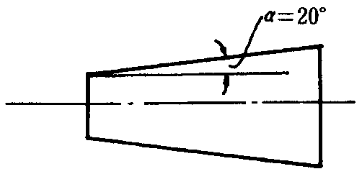
图3.1.8.7
3.1.9起风机安装：
3.1.9.1安装引风机和电机：
a用人抬或机械吊装设备，把风机和电机（用皮带连接的先安电机滑轨）分别安装在放好基准线和清好预留孔的基础上，上好地脚螺栓，螺母应外露1～2扣，用成对的垫铁放在机座下进行找平找正。
(a)锅炉出厂不配带烟管，引风机可以按图纸的位置标出高进行找平找正，引风机的位置决定烟管的尺寸。
(b)锅炉出厂配带烟管，引风机的位置和标高应根据除尘器的位置和标高以及烟管的实际尺寸来确定，以避免安装中改动烟管。
b引风机安装要求：
(a)纵向水平度0.2/1000；
(b)横向水平度0.3/1000；
(c)风机轴与电机轴不同心，径向位移不大于0.05mm；
(d)靠背轮的间隙应符合通用规定（一般2～10mm）；
(e)如用皮带轮连接时，风机和电机的两皮带轮的平行度允许偏差应小于1.5mm。两皮带轮槽应对正，允许偏差应小于1mm；
(e)风机壳安装应垂直。
c联轴器（靠背轮）找同心工具见图3.1.9.1.c。
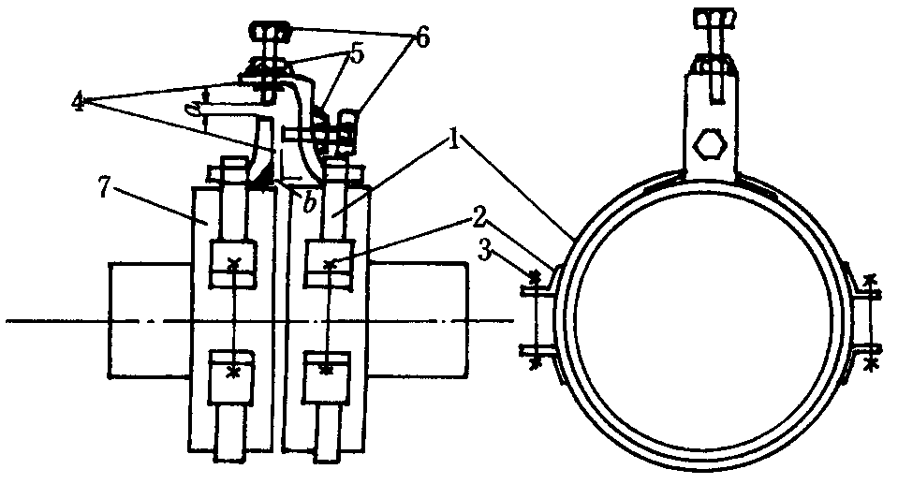
图3.1.9.1.c.1
1—卡箍；2—角钢；3—夹紧螺栓；4—卡子；5—螺母；6—测点螺栓；7—联轴器
找正时在两轮外圆上划出四等分记号，装好测量用的卡具，同时转动两轮轴，每转90°测量一次a、b点的读数值（用塞尺测量），并将四个位置上的读数记录下来，测点在两轮上相对位置不变，在每个位置上，只测记一个径向读数a就可以了。但在端面上应测两个（同一直径方向上的）轴向读数b₁和b₁’，并取其和的一半作为记录值。为保证测量准确可靠，可重复1～2次，看测出的数值是否相同，如不同应查明原因重调重测（图3.1.9.1.c.2）。
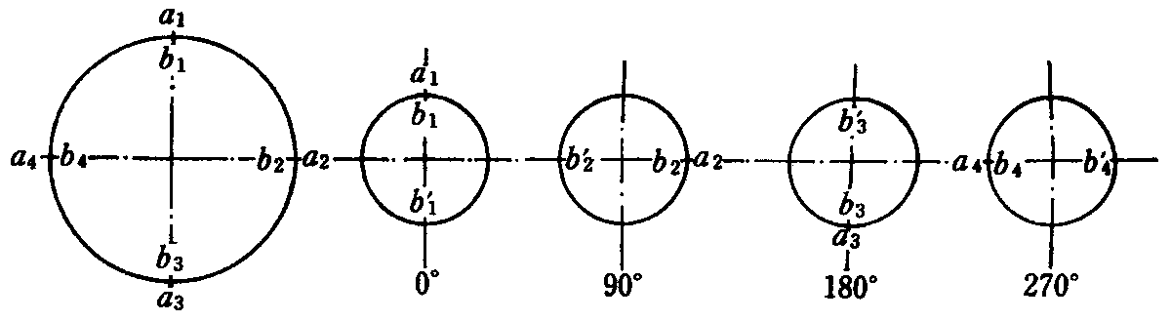
图3.1.9.1.c.2
d安装烟管时应使之自然吻合，不得强行联接，更不允许将烟道重量压在风机上。
e安装调节风门时应注意不要装反，应标明开、关方向。
f安装完后试拨转动，检查是否有过紧或与固定部分碰撞现象，发现有不妥之处必须调整好松紧度。
3.1.9.2灌注混凝土。混凝土的标号应比基础标号高一级，灌注捣固时不得使地脚螺栓歪斜，灌注后要养护。
3.1.9.3安装冷却水管：冷却水管应干净畅通，排水管应安漏斗便于直观出水的大小，可用阀门调整。安装后应按要求进行水压试验，如无规定时，试验压力不低于0.4MPa（4kgf/cm²），可参考给水管安装要求。
3.1.9.4轴承箱清洗加油。
3.1.9.5安装安全罩、安全罩的螺栓应拧紧。
3.1.9.6引风机试运行：试运行前先用手转动风机，检查是否灵活。试运转时先关闭调节阀门，然后接通电源起动，起动后再稍开调节门，调节门的开度应使电机的电流不超过额定电流。检查引风机的转向是否正确，有无振动和摩擦现象，电机的温度是否正常，一般情况下冷运转时间不得过长，应按说明书规定时间运转，无规定时冷运转时间不得超过5min，并做好试运行记录。
3.1.10烟囱安装：
3.1.10.1每节烟囱之间用φ10的石棉扭绳作垫料，安装螺栓时螺帽在上，连接更严密牢固，组装好的烟囱应基本成直线。
3.1.10.2当烟囱超过周围建筑物时要安装避雷针。
3.1.10.3在烟囱的适当高度处（无规定时为2/3处）安装拉紧绳，最少三根，互为120°。拉紧绳的固定装置采用焊接或其它方法安装牢固。在拉紧绳距地面不少于3m处安装绝缘子，拉紧绳与地锚之间用花复螺栓拉紧，锚点的位置要合理，应使拉紧绳与地面的斜角少于45°。
3.1.10.4用吊装设备把烟囱吊装就位，用拉紧绳调整烟囱的垂直度，垂直度的要求为1/1000，全高不超过20mm。最后检查拉紧绳的松紧度，拧紧绳卡和基础螺栓。
3.1.11水泵安装：
3.1.11.1用人工或其它方法将上好地脚螺栓的水泵就位在基础上，与基准线相吻合，并用水平尺在底座水平加工面上利用垫铁调整找平，泵底座不应有明明火执仗偏斜。
3.1.11.2找平找正后进行混凝土灌注。
3.1.11.3联轴器（靠背轮）找正，否与电机轴的同甘共苦心度、两轴水平度、两联轴节端面之间的间隙以设备技术文件的规定为准。
3.1.11.4找正方法见引风机安装。
3.1.11.5轴承箱清洗加油。
3.1.11.6水泵试运转。
a先单独试运转电机，转动无异常现象，转动方向无误。
b安装联轴器的连接螺栓，安装前应用手转动水泵轴，应转动灵活无卡阻、杂音及异常现象，然后再连接联轴器的螺栓。
c泵启动前应先关闭出口阀门（以防起动负荷过大），然后起动电机，当泵达到正常运转速度时，逐步打开出口阀门，使其保持工作压力。检查水泵的轴承温度（不超过外界温度35℃，其最高温度不应大于75℃），轴封是否漏水、漏油。
3.1.12管道阀门和仪表安装：
3.1.12.1管道阀门和仪表的安装要严格按图纸进行。
3.1.12.2阀门种类、规格、型号必须符合规范及设计要求。
3.1.12.3阀门应经强度和严密性试验合格才可安装。
a阀体的强度试验：试验压力应为公称压力的1.5倍，阀体和填料处无渗漏为合格。
b严密性试验：试验压力为公称压力，阀芯密封面不漏为合格。
3.1.12.4法兰所用的垫料及螺栓应涂以机油石墨。
3.1.12.5安全阀安装
a额定蒸发量大于0.5t/h的锅炉最少设两个安全阀（不包括省煤器）；额定蒸发量小于或等于0.5t/h的锅炉，至少设一个安全阀。
b额定热功率大于1.4MW（即120×10⁴kcal/h）的锅炉，至少应装设两个安全阀。额定热功率小于或等于1.4MW的锅炉至少应装设一个安全阀。
c安全阀应在锅炉水压试验合格后再安装，因水压试验压力大于安全阀的工作压力。水压试验时，安全阀管座可用盲板法兰封闭。如用钢板加死垫时，试完压后应立即将其拆除。
d安全阀的排气管应直通室外安全处，排气管的截面积不应小于安全阀出口的截面积。排气管应坡向室外并在最低点的底部装泄水管，并接到安全处。排气管和排水管上不得装阀门。
e安全阀应垂直安装，并装在锅炉锅筒、集箱的最高位置。在安全阀和锅筒之间或安全阀的集箱之间，不得装有取用蒸汽的汽管和取用热水的出水管，并不许装阀门。
3.1.12.6水位表安装：
a每台锅炉至少应装两个彼此独立的水位表。但额定蒸发量小于或等于0.2t/h的锅炉可以装一个水位表。
b水位表安装前应检查旋塞转动是否灵活，填料是否符合使用要求，不符合要求时应更换填料。水位表的玻璃管或玻璃板应干净透明。
c水位表在安装时，应使水位表的两个表口保持垂直和同心，玻璃管不得损坏，填料要均匀，接头应严格。
d水位表的泄水管应接到安全处。当泄水管接至排污管的漏斗时，漏斗与排污管之间应加阀门，防止锅炉排污时从漏斗冒汽伤人。
e当锅炉装有水位报警器时，报警器的泄水管可与水位表的泄水管接在一起，但报警器泄水管上应单独安装一个截止阀，不允许在合用管段上仅装一个阀门。
f水位表安装好后应划出最高、最低水位的明显标志。最低安全水位比可见边缘水位至少应高25mm。最高安全水位比可见边缘水位至少应低25mm。
g采用玻璃管水位表时应装有防护罩，防止损坏伤人。
h采用双色水位表时，每台锅炉只能装一个，另一个装普通（无色的）水位表。
3.1.12.7压力表安装：
a弹簧管压力表安装：
(a)工作压力小于2.45MPa（25kgf/cm²）的锅炉，压力表精度不应低于2.5级；
(b)出厂时间超过半年的压力表，应经计量部门重新校验，合格后进行安装；
(c)表盘记得度为工作压力的1.5～3倍（宜选用2倍工作压力），锅炉本体的压力表公称直径应不少于150mm，表体位置端正，便于观察；
(d)压力表应有存水弯，压力表与存水弯之间应装有三通旋塞。
(e)压力表应垂直安装，垫片制作要规矩，垫片表面应涂机油石墨，丝扣部分涂白铅油，连接要严密。安装完后在表盘上或表壳上划出明显的标志，标出最高工作压力。
b电接点压力表安装同弹簧管式压力表，其作用为：
(a)报警：把上限指针定位在最高工作压力记得度位置，当活动指针随着压力增高与上限指针相接触时，与电铃接通进行报警。
(b)自控停机：把上限指针定在最高工作压力刻度力，把下限指针定在最低工作压力刻度上，当压力增高使活动指针与上限指针相接触时可自动停机。停机后压力逐渐下降，降到活动指针与下限指针接触时能自动起动使锅炉继续运行。
c以上两种接法应定期进行试验，检查其灵敏度，有问题应及时处理。
3.1.12.8温度表安装：
a内标式温度表安装：温度表的丝扣部分应涂白铅油，密封垫应涂机油石墨，温度表的标尺应朝向便于观察的方向。底部应加入适量导热性能好、不易挥发的液体或机油。
b压力式温度表安装：温度表的丝接部分应涂白铅油，密封垫应涂机油石墨，温度表的感温器端部应装在管道中心，温度表的毛细管应固定好，防止碰断。多余部分应盘好固定在安全处。温度表的表盘应安装在便于观察的位置。安装完后应在表盘上或表壳上划出最高运行温度的标志。
c压力式电接点温度表的安装：与压力式温度表安装相同。报警和自控同电接点压力表的安装。
3.1.12.9排污阀安装：
a锅炉的排污管安装，排污阀不允许用螺纹连接。排污管应尽量减少弯头，所用弯头应煨制，其半径（R）应不小于管直径的1.5倍。
b排污阀安装时应注意排污阀的开关手柄应在外侧，以确保操作便。排污管应接到室外。明管部分应加固定支架，排污管应坡向室外。
3.1.13软化水设备安装：
3.1.13.1锅炉设备做到安全、经济运行，与锅炉水处理有直接关系。新安装的锅炉没有水处理措施不准投入运行。
3.1.13.2低压锅炉的炉外水处理一般采用钠离子交换水处理方法。多采用固定床顺流再生或逆流再生和浮动床三种工艺。具体安装系统见图3.1.13.2。
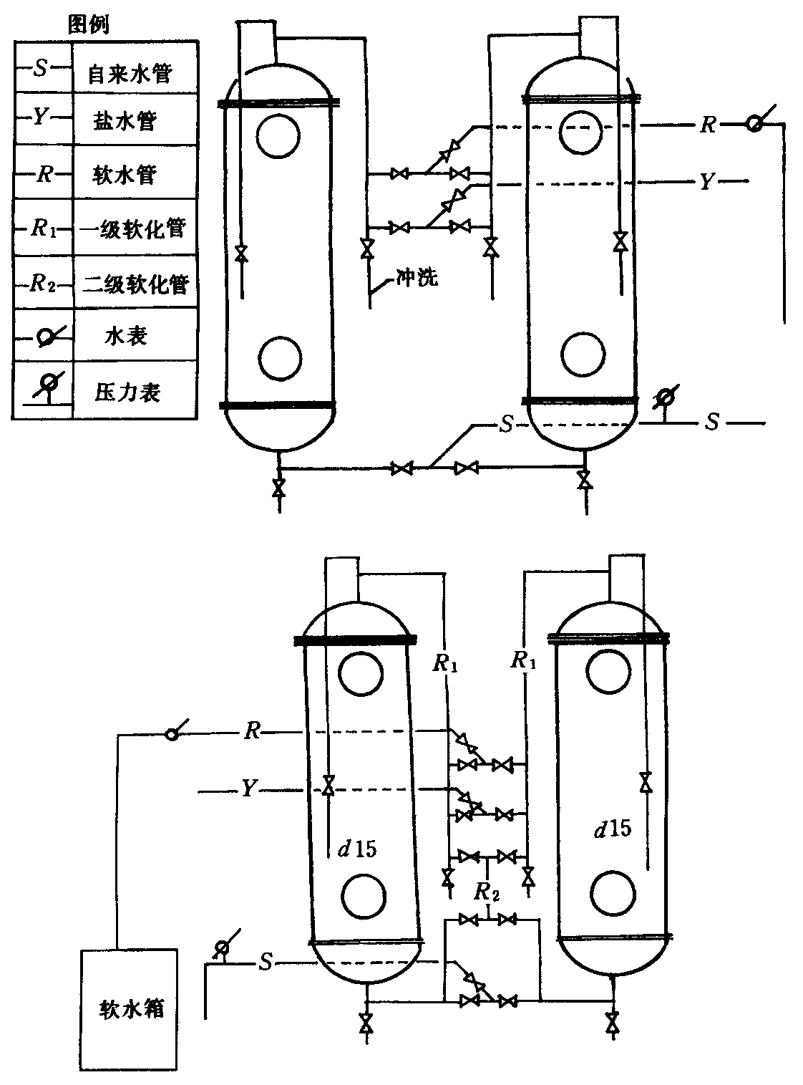
图3.1.13.2.1
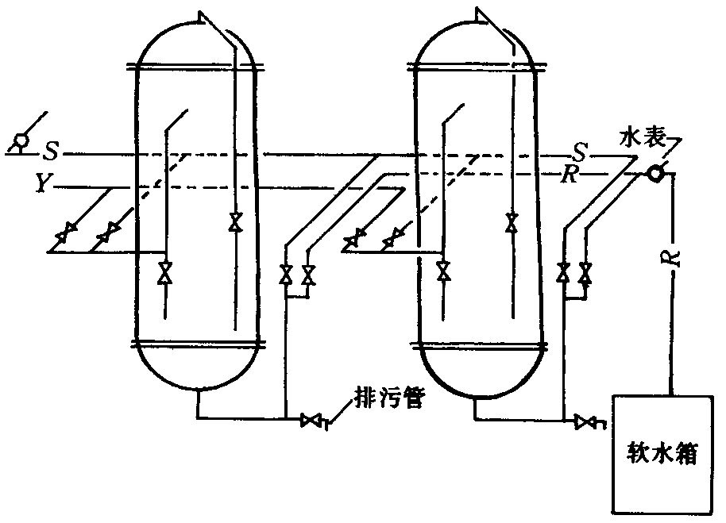
图3.1.13.2.2
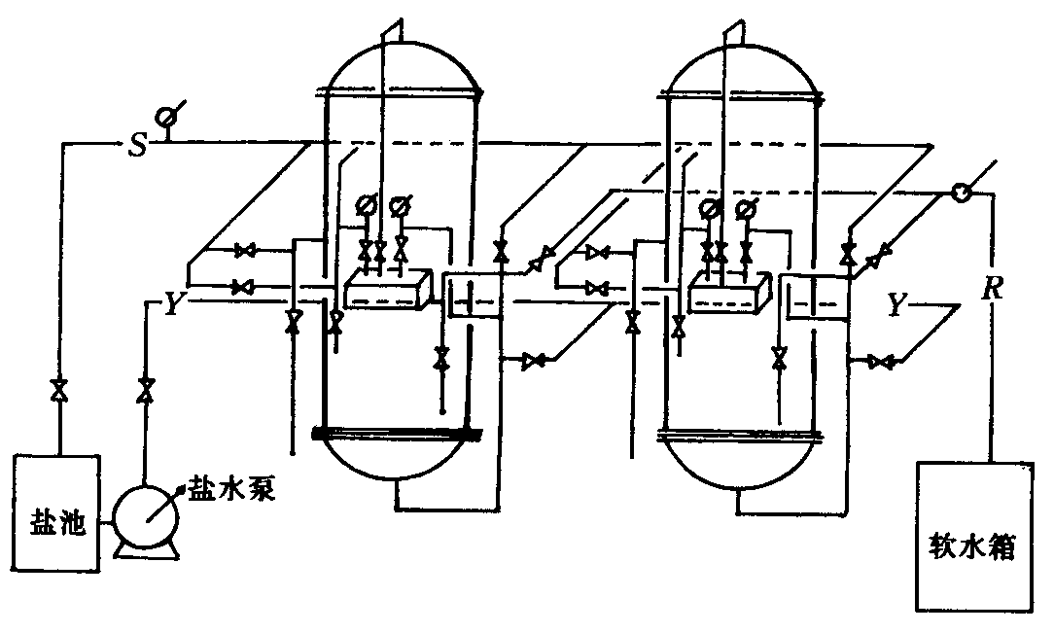
图3.1.13.2.3
3.1.13.3离子交换器安装前，先检查设备表面有无撞痕，罐内防腐有无脱落，如有脱落应作好记录，采取措施后再安装。为防止树脂流失应检查布水喷嘴和孔板垫布有无损坏，如损坏应更换。
3.1.13.4安装钠离子交换器：用人工或吊装设备将上好地脚螺栓的离子交换器就位在划好基准线的基础上，用垫铁找直找正，视镜应安装在便于观看的方向，罐体垂直要求为1/1000，找正找直后灌注混凝土，当混凝土强度达到75%时，可将地脚螺栓拧紧。在吊装时要防止损坏设备。
3.1.13.5设备配管：应用镀锌钢管或塑料管，采用螺纹连接，丝扣处涂白铅油、麻丝或用聚四氟乙烯薄膜（生料带）做填料，接口要严密。所有阀门安装的标高和位置应便于操作，配管的支架严禁焊在罐体上。
3.1.13.6配管完毕后，根据说明书进行水压试验，检查法兰接口、视镜、丝头，不渗漏为合格。
3.1.13.7装填新树脂时，应根据说明书先进行冲洗后再装入罐内。树脂层装填高度按设备说明书要求进行。
3.1.13.8盐水箱（池）安装：如用塑料制品，可按图纸位置放好即可，如用钢筋混凝土浇注或砖砌盐池，应分为溶盐池和配比池两部分，为防止盐内的泥砂和杂物进到配比池内，在溶盐池内加过滤层，无规定时，一般底层用30～50mm厚的木板，并在其上打出φ10～φ20mm，石英石上铺上一～二层麻袋布。
3.1.14水压试验：
3.1.14.1水压试验应报请当地劳动部门参加。
3.1.14.2试验前的准备工作：
a将锅筒、集箱内部清理干净后封闭入孔手孔。
b检查锅炉本体的管道、阀门有无漏加垫片，漏装螺栓和未紧固等现象。
c应关闭排污阀、主汽阀和上水阀。
d安全阀的管座应用盲板封闭，并在一个管座的盲板上安装放气管和放气阀，放气管的长度应超出锅炉的保护壳。
e锅炉试压管道和进水管道接在锅炉的副汽阀上为宜。
f应打开锅炉的前后烟箱和烟道，试压时便于检查。
g打开副汽阀和放气阀。
h至少应装两块经计量部门校验合格的压力表，并将其旋塞转到相通位置。
3.1.14.3试验时对环境温度的要求：
a水压试验应在环境温度（室内）高于+5℃时进行。
b在低于+5℃进行水压试验时，必须有可靠的防冻措施。
3.1.14.4试验时对水温的要求：
a水温一般应在20～70℃。
b当施工现场无热源时可用自来水试压，但要等锅筒内水温与周围气温较为接近或无结露时，方可进行水压试验。
3.1.14.5锅炉水压试验的压力规定见表3.1.14.5。
锅炉水压试验压力值 表3.1.14.5
名称 | 锅炉本体工作压力P | 试验压力
锅炉本体 | ＜0.59MPa | 1.5P，但不小于0.2MPa
锅炉本体 | 0.59～1.18MPa | P+0.29MPa
锅炉本体 | ＞1.18MPa | 1.25P
3.1.14.6水压试验步骤和验收标准
a向炉内上水。打开自来水阀门向炉内上水，待锅炉最高点放气管见水无气后关闭放气阀，最后把自来水阀门关闭。
b用试压泵缓慢升压至0.3～0.4Mpa时，应暂停升压，进行一次于检查和必要的紧固螺栓工作。
c待升至工作压力时，应停泵检查各处有无渗漏，再升至试验压力后停泵，焊接的锅炉应在试验压力下保持5min，然后缓慢降至工作压力进行检查。检查期间压力不变。达到下列要求为试验合格。
(a)在受压元件金属壁和焊缝上没有水珠和水雾；
(b)胀口处不滴水珠；
(c)水压试验后没有发现残余变形。
d水压试验结束后，应将炉内水全部放净，以防冻，并拆除所加的全部盲板。
e水压试验结果，应记录在《工业锅炉安装工程质量证明书》中，并有参加验收人员签字，最后存档。
3.1.15炉排冷态试转：
3.1.15.1清理炉膛、炉排，尤其是容易卡住炉排的铁块、焊渣、焊条头和铁钉等必须清理干净。然后将炉排各部位的油杯加满润滑油。
3.1.15.2炉排冷运转连续不少于8h，试运转速度最少应在两级以上，经检查和调整应达到以下要求：
a检查炉排有无卡住和拱起现象，如炉排有拱起现象可能过高地整炉排前轴的拉紧螺栓消除。
b检查炉排有无跑偏现象，要钻进炉膛内检查两侧主炉排片与两侧板的距离是否基本相等。不等时说明跑偏，应调整前轴相反一侧的拉紧螺栓（拧紧），使炉排走正，如拧到一定程度后还不能纠偏时，还可以稍松另一侧的拉紧螺栓，使炉排走正。
c检查炉排长销轴与两侧板的距离是否在致相等，通过一字形检查孔，用鎯头间接打击过长的，使长销轴与两侧板的距离相等。同时还要检查有无漏装垫圈和开口销，如有应停转炉排，装好后再运转。
d检查主炉排片与链轮啮合是否良好，各链轮齿是否同位，如有严重不同位时，应与制造厂联系解决。
e检查炉排片有无断裂，有断裂时等到炉排转到一字形检查孔的位置时，停炉排把备片换上再动转。
f检查煤闸板吊链的长短是否相等。检查各风室的调节门是否灵活。
g冷态试运行结束后应填好记录，甲乙双方签字。
3.1.16烘炉：
3.1.16.1准备工作：
a锅炉本体及工艺管道全部安装完毕，水压试验合格。
b锅炉的附属设备、软水设备、化验设备、水泵等已达到使用要求。
c锅炉辅机包括鼓风机、引风机、出渣机、除尘器及电气探制仪表安装完毕并调试合格，并同时加满润滑油。
d编制烘炉方案及烘炉升温曲线，选好炉墙测温点，准备好测温仪表和记录表格。
e关闭排污阀、方汽阀、副汽阀，打开上水阀，开启一只安全阀，如有省煤器时，开启省煤器循环环管阀门。然后将合格软化水上至比锅炉正常水位稍低点。
f准备好适量的木柴和燃煤，木柴上不能带有铁钉或其它金属材料。
3.1.16.2烘炉方法及要求：
a整体块装锅炉均采用轻型炉墙，根据炉墙潮湿程度，一般烘烤时间为3～6d。
b木柴烘炉：打开炉门、烟道闸板、开启引风机，强制通风5min，以排除炉膛和烟道内的潮气和灰尘，然后关闭引风机。打开炉门和点火门，在炉排前部1.5m范围内铺上厚度为30～50mm的炉渣，在炉渣上放置木柴和引燃物。点燃木柴，小火烘烤。自然通风，缓慢升温，第一天不得超过80℃，后期不超过160℃。烘烤约2～3d。
c煤炭烘炉：木柴烘烤后期，逐渐添加煤炭燃料，并间断引风和适当鼓风，使炉膛温度逐步升高，同时间断开动炉排，防止炉排过烧损坏，烘烤约为1～3d。
d整个烘炉期间要注意观察炉墙、炉拱情况，按时做好温度记录，最后画出实际升温曲线图。
3.1.16.3注意事项：
a火焰应保持在炉膛中央，燃烧均匀，升温缓慢，不能时旺时弱。烘炉时锅炉不升压。
b烘炉期间应注意及时补进软水，保持锅炉正常水位。
c烘炉中后期应适量排污，每6～8h可排污一次，排污后及时补水。
d煤炭烘炉时应尽量减少炉门、看火门开启次数，防止冷空气进入炉膛内，使炉膛产生裂损。
3.1.17煮炉：
3.1.17.1为了节约时间和燃料，在烘炉末期进行煮炉。一般采用碱性溶液煮炉，加药量根据锅炉锈蚀、油污情况及锅炉水容量而定。如锅炉出厂说明书未作规定时，可按表3.1.17.1规定计量加药量。
锅炉加药量（kg/t炉水） 表3.1.17.1
药品名称 | 铁锈较薄 | 铁锈较厚
氢氧化钠（NaOH） | 2～3 | 3～4
磷酸三钠Na₃PO₄12H₂O | 2～3 | 2～3
表中药品用量按100%纯度计算，无磷酸三钠可用碳酸钠（Na₂CO₃）代替，用量为磷酸三钠的1.5倍。
3.1.17.2将两种药品按用量配好后，用水溶解成液体从上人孔处或安全阀座处，缓慢加入炉体内。然后封闭人孔或安全阀。操作时要注意对化学药品腐蚀性采取防护措施。
3.1.17.3升压煮炉：加药后间断开动引风机，适量鼓风使炉膛温度和锅炉压力逐渐升高，进入升压煮炉，当压力升至0.4MPa（kgf/cm²）时，连续煮炉12h，煮炉结束停火。
3.1.17.4煮炉结束后，待锅炉蒸汽压力降至零，水温低于70℃时，方可将炉水放掉，待锅炉冷却后，打开人孔和手孔，彻底清除锅筒和集箱内部的沉积物，并用清水冲洗干净，检查锅炉和集箱内壁，无油垢、无锈斑为煮炉合格。
3.1.17.5最后经甲乙双方共同检验，确认合格，并在检验记录上签字盖章后，方可封闭入孔和手孔。
3.1.18试运行及安全阀定压：
3.1.18.1准备工作：
a准备充足的燃煤，供水、供电、运煤、除渣系统均能满足锅炉满负荷连续运行的需要。
b对于单机试车、烘炉煮炉中发现的问题或故障，应全部进行排除、修复或更换。
c由具有合格证的司炉工、化验员负责操作，并在运行前熟悉各系统流程。操作中严格执行操作规程。试运行工作由甲乙双方配合进行。
3.1.18.2点火运行：
a将合格的软水上至锅炉最低安全水位，打开炉膛门、烟道门自然通风10～15min。添加燃料及引火林柴，然后点火，开大引风机的调节阀，使木柴引燃然后关小引风机的调节阀，间断开启引风机，使火燃烧旺盛，而后手工加煤并开启鼓风机，当燃煤烯烧旺盛时可关闭点火门向煤斗加煤，间断开动炉排。此时应观察燃烧情况进行适当拨火，使煤能连续燃烧。同时调整鼓风量和引风量，使炉膛内维持2～3mm水柱的负压。使煤逐步正常燃烧。
b升火时炉膛温升不宜太快，避免锅炉受热不均产生较大的热应力影响锅炉寿命。一般情况从点火到燃烧正常，时间不得少于3～4h。
c运行正常后应注意水位变化，炉水受热后水位会上升，超过最高水位时，通过排污保持水位正常。
d当锅炉压力升至0.05～0.1Mpa时，应进行压力表变管和水位表的冲洗工作。以后每班冲洗一次。
e当锅炉压力升至0.3～0.4Mpa时，对锅炉范围内的法兰、入孔、手孔和其他连接螺栓进行一次热状态下的紧固。随看压力升高及时消除人孔、手孔、阀门、法兰等处的渗漏，并注意观察锅筒、联箱一管道及支架的热膨胀是否正常。
3.1.18.3安全阀定压：
a试运行正常后，可进行安全阀的调整定压工作，安全阀开启压力规定见表3.1.18.3.a。
b定压顺序和方法：
(a)锅炉装有两个安全阀的一个按表中较高值调整，另一个按较低值调整。安全阀调整顺序为先调整确定锅筒上开启压力较高的安全阀，然后再调整确定开启压力较低的安全阀。
安全阀开启压力规定 表3.1.18.3.a
锅炉工作压力（MPa） | 安全阀开启压（MPa） | 锅炉工作压力（MPa） | 安全阀开启压（MPa）
P＜1.27 | 工作压力+0.2  工作压力+0.5 | 热水锅炉 | 1.12倍工作压力  1.14倍工作压力
1.27～3.82 | 1.04倍工作压力  1.06倍工作压力 | 省煤器 | 1.1倍工作压力
(b)对弹簧式安全阀，先拆下安全阀的阀帽的开口销，取下安全阀提升手柄和安全阀的阀帽，用扳手松开紧固螺母，调松调整螺杆，放松弹簧，降低安全阀的排汽压力，然后逐渐由较低压力调整到规定压力，当听到安全阀有排气声而不足规定开启压力值时，应将调整螺杆顺时针转动压紧弹簧，这样反复几次逐步将安全阀调整到规定的开启压力。在调整时，观察压力表的人与调整安全阀的人要配合好，当弹簧调整到安全阀能在规定的开启压力下自动排汽时，就可以拧紧紧固螺母。
(c)对杠杆式安全阀，要先松动重锤的固定螺栓，再慢慢移动重锤，移远为加压，移近为降压，当重锤移到安全阀能在规定的开启压力下自动排汽时，就可以拧紧重锤的固定螺栓。
(d)省煤器安全阀的调整定压与弹簧式安全阀和杠杆式安全阀相同。其升压和控制压力的方法是将锅炉给水阀临时关闭，靠给水泵升压，用调节省煤器循环管阀门的大或小来控安全阀开启压力。当锅炉需上水时，应先保证锅炉上水后再进行调整。安全阀调整完毕，应及时把锅炉给水阀门打开。
c定压工作完成后，应做一次安全阀自动排汽试验，启动合格后应加锁或铅封。同时将正确的始启压力，起座压力、回座压力记入《工业锅炉安装工程质量证明书》中。
d注意事项：
(a)安全阀定压调试应有两个配合操作，严防蒸汽冲出伤人及高空坠落事故的发生。
(b)安全阀定压调试记录应有四甲乙双方共同签字盖章。
(c)要保持正常水位，防止缺水和满水事故。
(d)当使用单位提出按实际运行压力调整安全阀的开启压力，而锅炉配套安全阀无法调出较低的启动压力时，应更换相应工作压力的弹簧。更换弹簧可参照表3.1.18.3.d。
安全阀弹簧工作压力等级表 表3.1.18.3.d
安全阀  公称压力 | 弹簧工作压力等
安全阀  公称压力 | P_{Ⅰ} | P_{Ⅱ} | P_{Ⅲ} | P_{Ⅳ} | P_{Ⅴ}
1.0MPa | 0.05～0.1 | 0.1～0.25 | 0.25～0.4 | 0.4～0.6 | 0.6～1.0
1.6MPa | 0.25～0.4 | 0.4～0.6 | 0.6～1.0 | 1.0～1.3 | 1.3～1.6
3.1.18.4安全阀调整完毕后，锅炉应全负荷连续试运行72h，以锅炉及全部附属设备运行正常为合格。
3.1.19总体验收：
在锅炉试运行末期，建设单位、安装单位和当地劳动部门、环保部门共同对锅炉及附属设备进行总体验收。总体验收应进行下列几个方面的检查：
3.1.19.1检查由安装单位填写的锅炉、锅炉房设备及管道的施工安装记录、质量检验记录。
3.1.19.2检查锅炉、附属设备及管道安装是否符合设计要求。热力设备和管道的保温、刷油是否合格。
3.1.19.3检查各安全附件安装是否合理正确，性能是否可靠，压力容器有无合格证明。
3.1.19.4锅炉房电气设备安装是否正确、安全可靠；自动控制、讯号系统及仪表是否调试合格，灵敏可靠。
3.1.19.5检查上煤、燃烧、除渣系统的运行情况有无跑风漏烟现象；检查消烟除尘设备的效果和锅炉附属设备噪声是否合格。
3.1.19.6检查水处理设备及给水设备的安装质量，查看水质是否符合低压锅炉水质标准。
3.1.19.7检查烘炉、煮炉、安全阀调试记录，了解试运行时各项参数能否达到设计要求。
3.1.19.8检查与锅炉安全运行有关的各项规定（如安全疏散、通道、消防、安全防护）落实和执行情况。
3.1.19.9总体验收合格后，由安装单位按照有关要求整理竣工技术文件，并交由建设单位保管。做为建设单位向当地劳动部门申请办理《锅炉使用登记证》的证明文件之一，并存入锅炉技术档案中。
4、质量标准
4.1一般规定
4.1.1本章适用于建筑供热和生活热水供应的额定工作压力不大于1.25MPa、热水
温度不超过130℃的整装蒸汽和热水锅炉及辅助设备安装工程的质量检验与验收。
4.1.2适用于本章的整装锅炉及辅助设备安装工程的质量检验与验收，除应按本规
范规定执行外，尚应符合现行国家有关规范、规程和标准的规定。
4.1.3管道、设备和容器的保温，应在防腐和水压试验合格后进行。
4.1.4保温的设备和容器，应采用粘接保温钉固定保温层，其间距一般为200mm。
当需采用焊接勾钉固定保温层时，其间距一般为250mm。
4.2锅炉安装
主控项目
4.2.1锅炉设备基础的混凝土强度必须达到设计要求，基础的坐标、标高、几何尺
寸和螺栓孔位置应符合表4.2.1的规定。
表4.2.1 锅炉及辅助设备基础的允许偏差和检验方法
项次 | 项目 |  | 允许偏差(mm) | 检验方法
1 | 基础坐标位置 |  | 20 | 经纬仪、拉线和尺量
2 | 基础各不同平面的标高 |  | 0，-20 | 水准仪、拉线尺量
3 | 基础平面外形尺寸 |  | 20 | 尺量检查
4 | 凸台上平面尺寸 |  | 0,-20 | 尺量检查
5 | 凹穴尺寸 |  | +20,0 | 尺量检查
6 | 基础  上平面水平度 | 每米 | 5 | 水平仪(水平尺)  和楔形塞尺检查
6 | 基础  上平面水平度 | 全长 | 10 | 水平仪(水平尺)  和楔形塞尺检查
7 | 竖向偏差 | 每米 | 5 | 经纬仪或吊线和  尺量
7 | 竖向偏差 | 全高 | 10 | 经纬仪或吊线和  尺量
8 | 预埋  地脚螺栓 | 标高(顶端) | +20,0 | 水平仪、拉线和尺量
8 | 预埋  地脚螺栓 | 中心距(根部) | 2 | 水平仪、拉线和尺量
9 | 预留  地脚螺栓孔 | 中心位置 | 10 | 尺量
9 | 预留  地脚螺栓孔 | 深度 | -20,0 | 尺量
9 | 预留  地脚螺栓孔 | 孔壁垂直度 | 10 | 吊线和尺量
10 | 预埋活动  地脚螺栓锚板 | 中心位置 | 5 | 拉线和尺量
10 | 预埋活动  地脚螺栓锚板 | 标高 | +20,0 | 拉线和尺量
10 | 预埋活动  地脚螺栓锚板 | 水平度(带槽锚板) | 5 | 水平尺和楔形塞  尺检查
10 | 预埋活动  地脚螺栓锚板 | 水平度(带螺纹孔锚板) | 2 | 水平尺和楔形塞  尺检查
4.2.2非承压锅炉，应严格按设计或产品说明书的要求施工。锅筒顶部必须敞口或装设大气连通管，连通管上不得安装阀门。
检验方法:对照设计图纸或产品说明书检查。
4.2.3以天然气为燃料的锅炉的天然气释放管或大气排放管不得直接通向大气，应通向贮存或处理装置。
检验方法:对照设计图纸检查。
4.2.4两台或两台以上燃油锅炉共用一个烟囱时，每一台锅炉的烟道上均应配备风阀或挡板装置，并应具有操作调节和闭锁功能。
检验方法:观察和手扳检查。
4.2.5锅炉的锅筒和水冷壁的下集箱及后棚管的后集箱的最低处排污阀及排污管道不得采用螺纹连接。
检验方法:观察检查。
4.2.6锅炉的汽、水系统安装完毕后，必须进行水压试验。水压试验的压力应符合表4.2.6的规定。
表4.2.6水压试验压力规定
项次 | 设备名称 | 工作压力P(MPa) | 试验压力(MPa)
1 | 锅炉本体 | P＜0.59 | 1.5P但不小于0.2
1 | 锅炉本体 | 0.59≤P≤1.18 | P+0.31
1 | 锅炉本体 | P＞1.18 | 1.25P
2 | 可分式省煤器P | P | 1.25P+0.5
3 | 非承压锅炉大 | 大气压力 | 0.2
注：①工作压力P对蒸汽锅炉指锅筒工作压力，对热水锅炉指锅炉额定出水压力；
②铸铁锅炉水压试验同热水锅炉；
②非承压锅炉水压试验压力为0.2MPa,试验期间压力应保持不变。
检验方法:
1.在试验压力下10min内压力降不超过0.02MPa；然后降至工作压力进行检查，
压力不降，不渗、不漏；
2.观察检查，不得有残余变形，受压元件金属壁和焊缝上不得有水珠和水雾。
4.2.7机械炉排安装完毕后应做冷态运转试验，连续运转时间不应少于8h。
检验方法:观察运转试验全过程。
4.2.8锅炉本体管道及管件焊接的焊缝质量应符合下列规定:
1焊缝表面质量应符合本规范第11.2.10条的规定。
2管道焊口尺寸的允许偏差应符合本规范表5.3.8的规定。
3无损探伤的检测结果应符合锅炉本体设计的相关要求。
检验方法:观察和检验无损探伤检测报告。
一般项目
4.2.9锅炉安装的坐标、标高、中心线和垂直度的允许偏差应符合表4.2.9的规定。

表4.2.9锅炉安装的允许偏差和检验方法
项次 | 项目 |  | 允许偏差(mm) | 检验方法
1 | 坐标 |  | 10 | 经纬仪、拉线和尺量
2 | 标高 |  | ±5 | 水准仪、拉线和尺量
3 | 中心线  垂直度 | 卧式锅炉炉体全高 | 3 | 吊线和尺量
4 | 中心线  垂直度 | 立式锅炉炉体全高 | 4 | 吊线和尺量
3.2.10组装链条炉排安装的允许偏差应符合表4.2.10的规定。

表4.2.10组装链条炉排安装的允许偏差和检验方法
项次 | 项目 |  | 允许偏差(mm) | 检验方法
1 | 炉排中心位置 |  | 2 | 经纬仪、拉线和尺量
2 | 墙板的标高 |  | ±5 | 水准仪、拉线和尺量
3 | 墙板的垂直度，全高 |  | 3 | 吊线和尺量
4 | 墙板间两对角线的长度之差 |  | 5 | 钢丝线和尺量
5 | 墙板框的纵向位置 |  | 5 | 经纬仪、拉线和尺量
6 | 墙板顶面的纵向水平度 |  | 长度1／1000，且≯5 | 拉线、水平尺和尺量
7 | 墙板间的距离 | 跨距≤2m | +3  0 | 钢丝线和尺量
7 | 墙板间的距离 | 跨距＞2m | +5  0 | 钢丝线和尺量
8 | 两墙板的顶面在同一水平面上相对高差 |  | 5 | 水准仪、吊线和尺量
9 | 前轴、后轴的水平度 |  | 长度1／1000 | 拉线、水平尺和尺量
10 | 前轴和后轴和轴心线相对标高差 |  | 5 | 水准仪、吊线和尺量
11 | 各轨道在同一水平面上的  相对高差 |  | 5 | 水准仪、吊线和尺量
12 | 相邻两轨道间的距离±2 |  | ±2 | 钢丝线和尺量

4.2.11往复炉排安装的允许偏差应符合表4.2.11的规定。

表4.2.11 往复炉排安装的允许偏差和检验方法
项次 | 项目 |  | 允许偏差(mm) | 检验方法
1 | 两侧板的相对标高 |  | 3 | 水准仪、吊线和尺量
2 | 两侧板间距离 | 跨距≤2m | +3  0 | 钢丝线和尺量
2 | 两侧板间距离 | 跨距＞2m | +4  0 | 钢丝线和尺量
3 | 两侧板的垂直度，全高 |  | 3 | 吊线和尺量
4 | 两侧板间对角线的长度之差 |  | 5 | 钢丝线和尺量
5 | 炉排片的纵向间隙 |  | 1 | 钢板尺量
6 | 炉排两侧的间隙 |  | 2 | 钢板尺量
4.2.12铸铁省煤器破损的肋片数不应大于总肋片数的5%，有破损肋片的根数不
应大于总根数的10%。
铸铁省煤器支承架安装的允许偏差应符合表4.2.12的规定。
表4.2.12铸铁省煤器支承架安装的允许偏差和检验方法
项次 | 项目 | 允许偏差(mm) | 检验方法
1 | 支承架的位置 | 3 | 经纬仪、拉线和尺量
2 | 支承架的标高 | 0  -5 | 水准仪、吊线和尺量
3 | 支承架的纵、横向水平度(每米) | L | 水平尺和塞尺检查
4.2.13锅炉本体安装应按设计或产品说明书要求布置坡度并坡向排污阀。
检验方法:用水平尺或水准仪检查。
4.2.14锅炉由炉底送风的风室及锅炉底座与基础之间必须封、堵严密。
检验方法:观察检查。
4.2.15省煤器的出口处(或入口处)应按设计或锅炉图纸要求安装阀门和管道。
检验方法:对照设计图纸检查。
4.2.16电动调节阀门的调节机构与电动执行机构的转臂应在同一平面内动作，传动部分应灵活、无空行程及卡阻现象，其行程及伺服时间应满足使用要求。
检验方法:操作时观察检查。
4.3辅助设备及管道安装
主控项目
4.3.1辅助设备基础的混凝土强度必须达到设计要求，基础的坐标、标高、几何尺寸和螺栓孔位置必须符合本规范表4.2.1的规定。
4.3.2风机试运转，轴承温升应符合下列规定:
1滑动轴承温度最高不得超过60℃。
2滚动轴承温度最高不得超过80℃。
检验方法:用温度计检查。
轴承径向单振幅应符合下列规定:
1风机转速小于1000r/min时，不应超过0.10mm；
2风机转速为1000～1450r/min时，不应超过0.08mm。
检验方法:用测振仪表检查。
4.3.3分汽缸(分水器、集水器)安装前应进行水压试验，试验压力为工作压力的1.5倍，但不得小于0.6MPa。
检验方法:试验压力下10min内无压降、无渗漏。
4.3.4敞口箱、罐安装前应做满水试验；密闭箱、罐应以工作压力的1.5倍作水压试验，但不得小于0.4MPa。
检验方法:满水试验满水后静置24h不渗不漏；水压试验在试验压力下10min内无压降，不渗不漏。
4.3.5地下直埋油罐在埋地前应做气密性试验，试验压力降不应小于0.03MPa。
检验方法:试验压力下观察30min不渗、不漏，无压降。
4.3.6连接锅炉及辅助设备的工艺管道安装完毕后，必须进行系统的水压试验，试验压力为系统中最大工作压力的1.5倍。
检验方法:在试验压力10min内压力降不超过0.05MPa，然后降至工作压力进行
检查，不渗不漏。
4.3.7各种设备的主要操作通道的净距如设计不明确时不应小于1.5m，辅助的操作通道净距不应小于0.8m。
检验方法:尺量检查。
4.3.8管道连接的法兰、焊缝和连接管件以及管道上的仪表、阀门的安装位置应便于检修，并不得紧贴墙壁、楼板或管架。
检验方法:观察检查。
4.3.9管道焊接质量应符合本规范第11.2.10条的要求和表5.3.8的规定。
一般项目
4.3.10锅炉辅助设备安装的允许偏差应符合表4.3.10的规定。

表4.3.10锅炉辅助设备安装的允许偏差和检验方法
项次 | 项目 |  |  | 允许偏差(mm) | 检验方法
1 | 送、引风机 | 坐标 |  | 10 | 经纬仪、拉线和尺量
1 | 送、引风机 | 标高 |  | ±5 | 水准仪、拉线和尺量
2 | 各种静置设备  (各种容器、箱、  罐等 | 坐标 |  | 15 | 经纬仪、拉线和尺量
2 | 各种静置设备  (各种容器、箱、  罐等 | 标高 |  | ±5 | 水准仪、拉线和尺量
2 | 各种静置设备  (各种容器、箱、  罐等 | 垂直度(1m) |  | 2 | 吊线和尺量
3 | 离心式水泵 | 泵体水平度(1m) |  | 0.1 | 水平尺和塞尺检查
3 | 离心式水泵 | 联轴器 | 轴向倾斜(1m) | 0.8 | 水准仪、百分表  (测微螺钉)和塞尺检查
3 | 离心式水泵 | 同心度 | 径向位移 | 0.1 | 水准仪、百分表  (测微螺钉)和塞尺检查
4.3.11连接锅炉及辅助设备的工艺管道安装的允许偏差应符合表4.3.11的规定。
表4.3.11工艺管道安装的允许偏差和检验方法
项次 | 项目 |  | 允许偏差(mm) | 检验方法
1 | 坐标 | 架空 | 15 | 水准仪、拉线和尺量
1 | 坐标 | 地沟 | 10 | 水准仪、拉线和尺量
2 | 标高 | 架空 | ±15 | 水准仪、拉线和尺量
2 | 标高 | 地沟 | ±10 | 水准仪、拉线和尺量
3 | 水平管道纵、横方向弯曲 | DN≤100mm | 2‰，最大50 | 直尺和拉线检查
3 | 水平管道纵、横方向弯曲 | DN＞100mm | 3‰，最大70 | 直尺和拉线检查
4 | 立管垂直 |  | 2‰，最大15 | 吊线和尺量
5 | 成排管道间距 |  | 3 | 直尺尺量
6 | 交叉管的外壁或绝热层间距 |  | 10 | 直尺尺量
4.3.12单斗式提升机安装应符合下列规定:
1导轨的间距偏差不大于2mm。
2垂直式导轨的垂直度偏差不大于1‰；倾斜式导轨的倾斜度偏差不大于2‰。
3料斗的吊点与料斗垂心在同一垂线上，重合度偏差不大于10mm。
4行程开关位置应准确，料斗运行平稳，翻转灵活。
检验方法:吊线坠、拉线及尺量检查。
4.3.13安装锅炉送、引风机，转动应灵活无卡碰等现象；送、引风机的传动部位，应设置安全防护装置。
检验方法；观察和启动检查。
4.3.14水泵安装的外观质量检查:泵壳不应有裂纹、砂眼及凹凸不平等缺陷；多级泵的平衡管路应无损伤或折陷现象；蒸汽往复泵的主要部件、活塞及活动轴必须灵活。
检验方法:观察和启动检查。
4.3.15手摇泵应垂直安装。安装高度如设计无要求时，泵中心距地面为800mm。
检验方法:吊线和尺量检查。
4.3.16水泵试运转，叶轮与泵壳不应相碰，进、出口部位的阀门应灵活。轴承温升应符合产品说明书的要求。
检验方法:通电、操作和测温检查。
4.3.17注水器安装高度，如设计无要求时，中心距地面为1.0～1.2m。
检验方法:尺量检查。
4.3.18除尘器安装应平稳牢固，位置和进、出口方向应正确。烟管与引风机连接时应采用软接头，不得将烟管重量压在风机上。
检验方法:观察检查。
4.3.19热力除氧器和真空除氧器的排汽管应通向室外，直接排入大气。
检验方法；观察检查。
4.3.20软化水设备罐体的视镜应布置在便于观察的方向。树脂装填的高度应按设备说明书要求进行。
检验方法:对照说明书，观察检查。
4.3.21管道及设备保温层的厚度和平整度的允计偏差应符合本规范表4.4.8的规定。
4.3.22在涂刷油漆前，必须清除管道及设备表面的灰尘、污垢、锈斑、焊渣等物。
涂漆的厚度应均匀，不得有脱皮、起泡、流淌和漏涂等缺陷。
检验方法:现场观察检查。
4.4安全附件安装
主控项目
4.4.1锅炉和省煤器安全阀的定压和调整应符合表4.4.1的规定。锅炉上装有两个安全阀时，其中的一个按表中较高值定压，另一个按较低值定压。装有一个安全
阀时，应按较低值定压。
表4.4.1安全阀定压规定
项次 | 工作设备 | 安全阀开启压力(MPa)
1 | 蒸汽锅炉 | 工作压力+0.02MPa
1 | 蒸汽锅炉 | 工作压力+0.04MPa
2 | 热水锅炉 | 1.12倍工作压力，但不少于工作压力+0.07MPa
2 | 热水锅炉 | 1.14倍工作压力，但不少于工作压力+0.10MPa
3 | 省煤器 | 1.1倍工作压力
检验方法:检查定压合格证书。
4.4.2压力表的刻度极限值，应大于或等于工作压力的1.5倍，表盘直径不得小于100mm。
检验方法:现场观察和尺量检查。
4.4.3安装水位表应符合下列规定:
1水位表应有指示最高、最低安全水位的明显标志，玻璃板(管)的最低可见边缘应比最低安全水位低25mm；最高可见边缘应比最高安全水位高25mm。
2玻璃管式水位表应有防护装置。
3电接点式水位表的零点应与锅筒正常水位重合。
4采用双色水位表时，每台锅炉只能装设一个，另一个装设普通水位表。
5水位表应有放水旋塞(或阀门)和接到安全地点的放水管。
检验方法:现场观察和尺量检查。
4.4.4锅炉的高低水位报警器和超温、超压报警器及联锁保护装置必须按设计要求安装齐全和有效。
检验方法；启动、联动试验并作好试验记录。
4.4.5蒸汽锅炉安全阀应安装通向室外的排汽管。热水锅炉安全阀泄水管应接到安全地点。在排汽管和泄水管上不得装设阀门。
检验方法:观察检查。
一般项目
4.4.6安装压力表必须符合下列规定:
1压力表必须安装在便于观察和吹洗的位置，并防止受高温、冰冻和振动的影响，同时要有足够的照明。
2压力表必须设有存水弯管。存水弯管采用钢管煨制时，内径不应小于10mm；
采用铜管煨制时，内径不应小于6mm。
3压力表与存水弯管之间应安装三通旋塞。
检验方法:观察和尺量检查。
4.4.7测压仪表取源部件在水平工艺管道上安装时，取压口的方位应符合下列规定:
1测量液体压力的，在工艺管道的下半部与管道的水平中心线成0°～45°夹角范围内。
2测量蒸汽压力的，在工艺管道的上半部或下半部与管道水平中心线成0°～45°夹角范围内。
3测量气体压力的，在工艺管道的上半部。
检验方法:观察和尺量检查。
4.4.8安装温度计应符合下列规定:
1安装在管道和设备上的套管温度计，底部应插入流动介质内，不得装在引出的管段上或死角处。
2压力式温度计的毛细管应固定好并有保护措施，其转弯处的弯曲半径不应小于50mm，温包必须全部浸入介质内；
3热电偶温度计的保护套管应保证规定的插入深度。
检验方法:观察和尺量检查。
4.4.9温度计与压力表在同一管道上安装时，按介质流动方向温度计应在压力表下游处安装，如温度计需在压力表的上游安装时，其间距不应小于300mm。
检验方法:观察和尺量检查。
4.5烘炉、煮炉和试运行
主控项目
4.5.1锅炉火焰烘炉应符合下列规定:
1火焰应在炉膛中央燃烧，不应直接烧烤炉墙及炉拱。
2烘炉时间一般不少于4d，升温应缓慢，后期烟温不应高于160℃，且持续时间不应少于24h。
3链条炉排在烘炉过程中应定期转动。
4烘炉的中、后期应根据锅炉水水质情况排污。
检验方法:计时测温、操作观察检查。
4.5.2烘炉结束后应符合下列规定:
1炉墙经烘烤后没有变形、裂纹及塌落现象。
2炉墙砌筑砂浆含水率达到7%以下。
检验方法:测试及观察检查。
4.5.3锅炉在烘炉、煮炉合格后，应进行48h的带负荷连续试运行，同时应进行安全阀的热状态定压检验和调整。
检验方法:检查烘炉、煮炉及试运行全过程。
一般项目
4.5.4煮炉时间一般应为2～3d，如蒸汽压力较低，可适当延长煮炉时间。非砌筑或浇注保温材料保温的锅炉，安装后可直接进行煮炉。煮炉结束后，锅筒和集箱内壁应无油垢，擦去附着物后金属表面应无锈斑。
检验方法:打开锅筒和集箱检查孔检查。
4.6换热站安装

主控项目
4.6.1热交换器应以最大工作压力的1.5倍作水压试验，蒸汽部分应不低于蒸汽供汽压力加0.3MPa；热水部分应不低于0.4MPa。
检验方法:在试验压力下，保持10min压力不降。
4.6.2高温水系统中，循环水泵和换热器的相对安装位置应按设计文件施工。
检验方法:对照设计图纸检查。
4.6.3壳管式热交换器的安装，如设计无要求时，其封头与墙壁或屋顶的距离不得小于换热管的长度。
检验方法:观察和尺量检查。
一般项目
4.6.4换热站内设备安装的允许偏差应符合GB50242-2002表4.3.10的规定。
4.6.5换热站内的循环泵、调节阀、减压器、疏水器、除污器、流量计等安装应符合本规范的相关规定。
4.6.6换热站内管道安装的允许偏差应符合GB50242—2002表4.3.11的规定。
4.6.7管道及设备保温层的厚度和平整度的允许偏差应符合GB50242—2002表4.4.8的规定。
5、成品保护
5.1当锅炉设备安装完工后进行地面施工时，土建施工人员不得损坏地下管道及安装好的设备。
5.2当土建需搭架子进行工程修补或抹灰喷浆时，不得把架子搭在设备或管道上。
5.3土建人员进行修补、喷浆时应有妥善的保护措施，防止损坏已安装好的设备、管道、阀门、仪表。
5.4锅炉设备安装时，锅炉房应门窗齐全并能上锁，防止设备、阀门、仪表及材料的损坏和丢失。
6、应注意的质量问题
6.1风、烟道跑风：
6.1.1原因：主要是法兰填料加的不正确，石棉绳加在法兰连接螺栓的外边，造成螺栓孔漏风，或靠墙和距地面近的螺栓拧的不紧，造成接口漏风。
6.1.2解决办法：
6.1.2.1将法兰填料加在法兰连接螺栓的内侧；
6.1.2.2螺栓应拧紧，漏加螺栓处应补齐。
6.2地下砖风道漏风：
6.2.1原因：砖风道盖板缝未抹严造成漏风。
6.2.2解决办法：在安装水泥盖板时应安装一块抹严一声，最后把上边盖板缝抹严。
6.3炉排跑偏：
6.3.1原因：炉排前后轴不平行。
6.3.2解决办法：调整主动轴的调节螺母。
6.4水泵噪声大：
6.4.1原因：靠背轮不同心。
6.4.2解决办法：用工具重新找同心。
6.5两只水位表水位差过大；
6.5.1原因：
6.5.1.1锅炉安装不垂直造成；
6.5.1.2锅炉制造时孔距不水平和管座不水平。
6.5.2解决办法：
6.5.2.1锅炉安装时应用垫铁找直；
6.5.2.2管座不水平应用乙炔加热调平；
6.5.2.3制造孔距不水平应与制造厂联系解决。
7、质量记录
7.1锅炉必须具备图纸、水力计算书、产品合格证书、安装使用说明书、劳动部门的质量监检证书、锅炉的制造质量证明书（内包括有：材质化验证明、焊缝的探伤记录及返修记录）锅炉房设计图纸、厂家的生产许可证。
7.2施工单位的安装执照、焊工的压力容器上岗证号和劳动局的准允安装的批文。
7.3管道及配件的出厂合格证。
7.4材料和设备的进场检验记录。
7.5设备基础和设备及管道系统的预检记录。
7.6管道系统的单项压力试验记录。
7.7管路系统的隐蔽检查记录。
7.8锅炉本体试压记录。
7.9系统压力试验记录。
7.10系统的冲洗记录。
7.11炉排冷态试运转记录。
7.12炉烘、煮炉记录。
7.13锅炉的压力容器附属设备如：软水设备、热交换设备等，应有生产厂家的生产许可证，产品的出厂合格证，材质化验证明、焊缝的探伤记录及返修记录，劳动部门的质量监检证书。
7.14锅炉的附属设备、软水设备、化验设备、水泵等安装质量记录。
7.15锅炉辅机包括鼓风机、引风机、出渣机、除尘器及电气控制仪表安装质量记录。
7.16各设备单机试运转记录。
7.17安全阀的调试记录。
7.18系统72小时试运转记录。
7.19劳动部门质量验收记录。
8、安全环保措施
8.1.锅炉本体水平拖运时，所设置的锚点应牢固，起重机具必须经检查合格，方能使用。
8.2.锅炉安装前和安装过程中，安装单位如发现受压部件存在影响安全使用的质量问题时，应停止安装并立即报告当地劳动部门。
8.3.安装锅炉的技术文件和施工质量资料，在安装完工后，应移交使用单位存人锅炉技术档案。
8.4.焊接锅炉受压元件的焊工；必须按《锅炉压力容器焊工考试原则》进行考试，取得焊工合格证，且只能担任考试合格范围的焊接工作。
8.5.锅炉的安全阀安装，应首先检验安全阀的始启压力、起座压力及回座压力。电磁式安全阀应分别进行机械试验、电气回路试验和远方操作考验。
8.6.压力表应安装在保证司炉工能清楚看到压力指示值的地方，压力表应根据工作压力选用。压力表表盘刻度极限值应为工作的1.5～3倍，最好选用2倍。
8.7.烟囱吊装时，应有吊装方案，未有安全有效的措施，不准盲目吊装。
8.8.在施工中应保持现场整洁。无用的废料，应及时清理、堆放妥当，防止绊倒伤人。
8.9.进入半封闭孔洞内工作时，孔外应有人联系监视。
8.10.锅炉点火前在炉膛内先通风去除可燃气体，以免引爆。
8.11.安全阀、压力表等仪器设备安装之后，任何人不得任意调节。
8.12.进入施工现场的操作人员，必须遵守安全生产六大纪律和施工现场监督安全用电等规程。

